**Масленица! Широкая, разгульная!**

**Не найти такого человека в России, который не любил бы это праздник! Его ждут не только взрослые, но и, с большим нетерпением, дети.**

**Масленицу праздновали еще наши прадеды, так как этот замечательный, радостный праздник уходит своими корнями в глубину веков. Этот праздник праздновали наши родители, мы, а теперь – и наши дети.**

**Такие русские народные праздники ежегодно проводятся в нашей школе и стали уже традиционными, любимыми и долгожданными для детей. Ребята готовились к масленице, на занятиях они узнали, как раньше на Руси праздновали масленицу, откуда берет начало этот обычай и что он означает.**

**И в этом году 11 марта в нашей школе дети стали участниками праздника «Широкая масленица». Всю неделю дети с нетерпением ждали этот праздник, ведь они на нём не просто наблюдатели, а полноценные участниками.**

**В школе в этот день после занятий звучит веселая народная музыка, создавая настроение радости и веселья.**

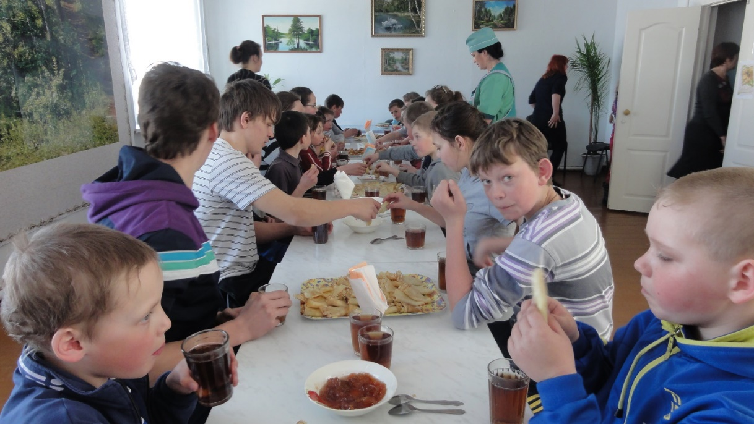 **Представление начинается в спортивном зале. Как положено на празднике: все от души веселятся, дети водят хороводы, поют песни, частушки, зазывают весну и угощаются пышными и вкусными блинами. Затем всё действие переходит на улицу, где всеобщее веселье продолжается. В заключение праздника дети с восторгом наблюдают за тем, как горит чучело Масленицы. Хочется сказать огромное спасибо повару, родителям, педагогам за вкусно испеченные блины. Чувство радости останется у детей надолго.**

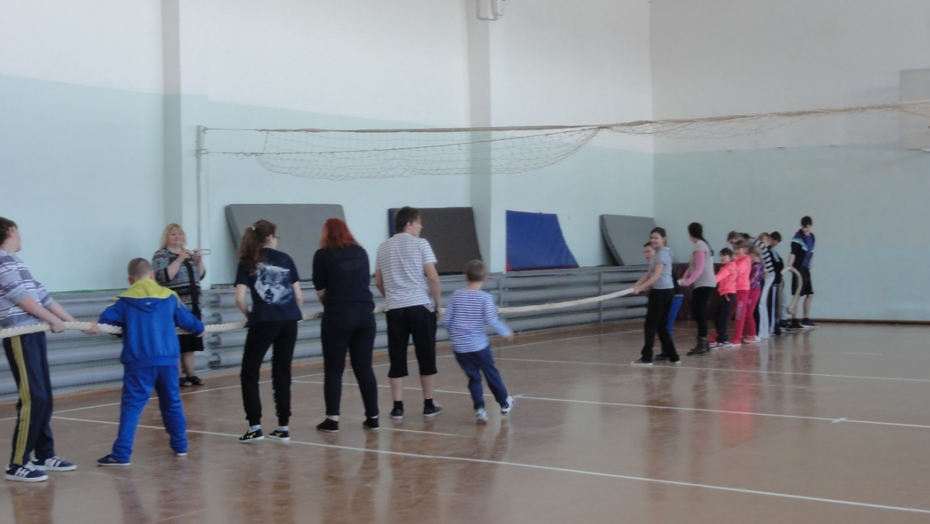

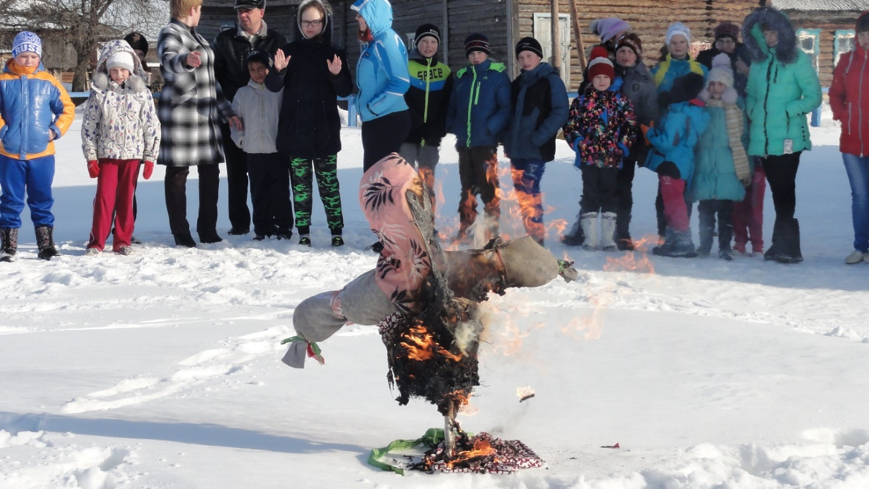

**Представление было подготовлено и проведено педагогом -организатором «Кузнецовской ООШ» Парфеновой А.В**